技 术 规 格 响 应 表
分包名称及包号：长安牌 长安神骐T20系列SC5035XLCDEA5单排座1.3L双压缩机冷藏车
编号 | 货物名称 | 投标人提供  技术参数、性能指标 | 备注
1 | 长安牌 长安神骐T20系列SC5035XLCDEA5单排座1.3L双压缩机冷藏车 | 1.外型尺寸米(长×宽×高)：5000×1720×2580  2.货厢内尺寸(长×宽×高)：2940×1595×1540  3.冷藏厢体材质+结构：玻璃钢（外）+挤塑板（中层保温材料）+玻璃钢（内），箱体厚度是6cm  4.方向助力： 电子助力转向  5.轮胎：玲珑牌185R14LT半钢丝真空胎后单胎  6.排放标准：达到国5标准  7.发动机性能参数：东安牌 排量1.299升 73千瓦全铝合金  8.制动系统：前盘后毂刹车配备感载比例阀  9.悬架：前后非独立悬架弹簧片为前5后6  10. 箱体容积7立方  11.冷藏机组为超酷品牌温度最低可调至-5度  12.车辆为手动档，颜色：银灰  13.车辆参数： | 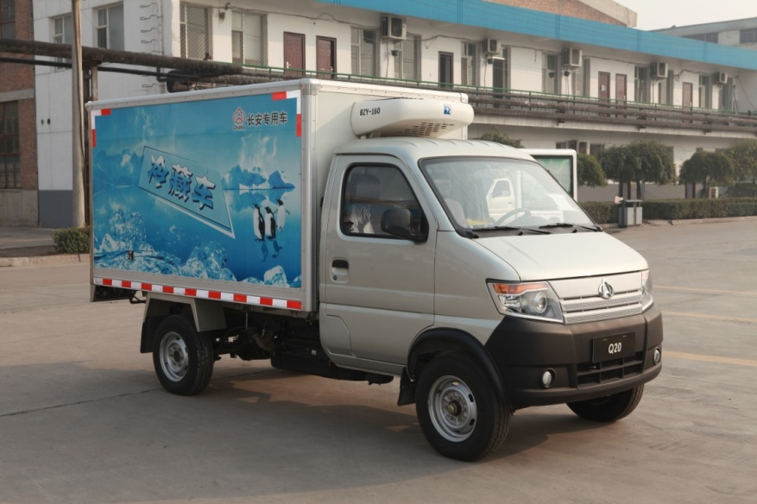
  排放标准 | 轴距（mm) | 总质量（Kg） | 额定载质量（Kg） | 整备质量（Kg）
  国5 | 3300 | 2860 | 1215 | 1515
备注：选装GPS定位和温湿度监控仪加价3500元

